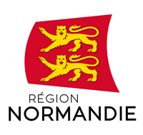

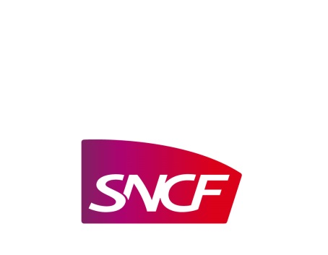

4 Novembre 2020

Confinement :
La RÉgion Normandie et SNCF OBSERVENT L’ÉVOLUTION
DE LA FRÉQUENTATIOn ET adaptent le plan de transport

Conformément aux consignes sanitaires gouvernementales de limitation des déplacements, la Région Normandie et SNCF sont convenues d’adapter le plan de transport des trains NOMAD à partir du jeudi 5 novembre.
L’ensemble des lignes normandes continuera à être desservi et les horaires seront adaptés aux déplacements scolaires et à ceux des salariés qui ne peuvent télétravailler.

La première phase d’observation du trafic voyageurs réalisée en ce début de semaine, avec notamment la réalisation de comptages en gares et à bord les trains, a montré une baisse significative de la fréquentation.

Fort de ce constat et du suivi des réservations, la décision a été prise d’adapter le plan de transport avec une attention particulière sur les circulations en heures de pointe (de 7h à 9h et de 17h à 20h).

Pour les principaux axes reliant la Normandie à Paris cela représente concrètement :
- 5 allers Cherbourg-Caen-Paris et 5 retours Paris-Caen-Cherbourg
- 9 allers dont 4 directs entre Caen et Paris et 11 retours Paris-Caen, dont 5 directs
- 2 allers-retours Trouville/Deauville-Paris et 1 Paris Trouville/Deauville supplémentaire le vendredi 6 novembre
- 6 allers-retours Le Havre-Rouen-Paris
- 17 allers dont 6 directs Rouen-Paris et 16 retours dont 6 directs Paris-Rouen
- 2 allers-retours Granville-Paris

Ce plan de transport adapté sera mis en place à partir du jeudi 5 et jusqu’au mardi 10 novembre (hors week-end). En fonction des observations réalisées, il pourrait de nouveau être adapté.

Les fiches horaires sont à retrouver sur le site internet TER Normandie : https://www.ter.sncf.com/normandie
Un plan de transport spécifique pour les week-ends sera également présenté ce jeudi.

Pour mémoire, depuis le lundi 2 novembre, la Région Normandie, en partenariat avec SNCF, permet aux soignants et personnels de santé, sur présentation de leur carte professionnelle, ainsi qu’aux élèves en sanitaire et social (infirmières, aide-soignants, kinés…) mobilisés dans le cadre de la crise sanitaire, sur présentation d’un justificatif, d’emprunter gratuitement les transports ferroviaires.
Cette gratuité concerne aussi les transports routiers et le service régional de transport en co-voiturage « NOMAD Covoiturage », disponible dans 12 communautés de communes normandes.

SNCF invite les voyageurs à vérifier la circulation de leur train la veille, à partir de 17h, sur les outils d’information habituels :

• Le site TER NORMANDIE, ici
• L’assistant personnel de mobilité SNCF
• Le fil twitter @train_nomad : ouvert de 6h à 22h pour répondre aux questions sur les horaires
- Contact Nomad Train au 0800 801 801(service et appel gratuits)
- du lundi au samedi de 6h à 21h,
- dimanche et jours fériés, de 8h à 20h.

Toutes les mesures continuent d’être prises pour garantir la sécurité sanitaire des voyages : le port du masque est obligatoire dès l’entrée en gare et durant tout le trajet et tous les trains sont nettoyés et désinfectés quotidiennement avec des produits virucides :
https://www.sncf.com/fr/groupe/newsroom/coronavirus-nettoyage-trains-100320

Pour se déplacer, les voyageurs doivent être munis de leur titre de transport et de leur attestation de déplacement dérogatoire.

CONTACTS PRESSE :

SNCF Voyageurs Normandie :
Stéphane Lecomte - tel : 06 25 86 44 99 – stephane.lecomte_ro@sncf.fr

Région Normandie :
Charlotte Chanteloup – tel : 02 31 06 98 96 / 06 42 08 11 68 - charlotte.chanteloup@normandie.fr

